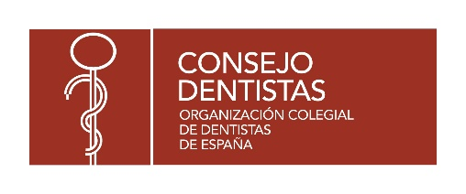 | LOGOTIPO  CLÍNICA

En a de marzo de 2020

Estimado/a paciente:

En nuestra clínica nos tomamos muy en serio su salud y la de su familia. Por ese motivo, y dada la situación creada debido a la infección por el coronavirus, mientras dure el brote epidémico, siguiendo las recomendaciones del Consejo General de Dentistas de España, solamente podremos atenderle si se trata de una urgencia que no pueda esperar. Si este es su caso, y al objeto de garantizar su seguridad, la de su familia y la de todo el equipo dental de la clínica, le rogamos siga escrupulosamente las indicaciones siguientes:

- No se presente en la clínica sin llamar por teléfono previamente.
- Cuando llame para pedirnos cita, indique claramente el motivo de su urgencia. Recuerde que debe tratarse de una urgencia real que no pueda esperar unas semanas.
- En su llamada, le preguntarán si presenta o ha presentado en los últimos 14 días, alguno de los signos más habituales del coronavirus: tos seca, malestar o dolor muscular, dificultad (aunque sea leve) para respirar, fiebre o febrícula (temperatura por encima de 37.3 grados). Por favor sea honesto en sus respuestas porque es muy importante para usted y los demás.
- Si le damos cita por favor llegue a la hora indicada y no antes porque no conviene que esté usted más tiempo del debido en la clínica.
- Acuda solo a la clínica (salvo si se trata de un menor en cuyo caso vendrá acompañado por una única persona autorizada)
- Al llegar a la clínica le pediremos que se lave las manos con agua o jabón o le daremos un gel alcohólico para que se las frote bien durante 20 segundos.
- Como sabe, deben evitarse los contactos; por eso, le saludaremos y le despediremos sin darle la mano.
- Haremos todo lo posible para que usted no coincida con ningún otro paciente en la clínica. No obstante, si al llegar hubiese alguien más (aparte del personal de la clínica), recuerde que debe mantener una distancia de al menos 2 metros en la sala de espera.
- La OMS recomienda pagar siempre que sea posible con tarjeta de débito o crédito, preferiblemente de contacto, para evitar el contacto con dinero en efectivo.
- Recuerde que en la clínica SOLO atenderemos su urgencia, retrasando para más adelante el resto de las fases del tratamiento.
- En estos momentos difíciles para todos, le agradecemos su comprensión y colaboración.

Los dentistas de España siguiendo las recomendaciones de las Autoridades Sanitarias le recordamos:

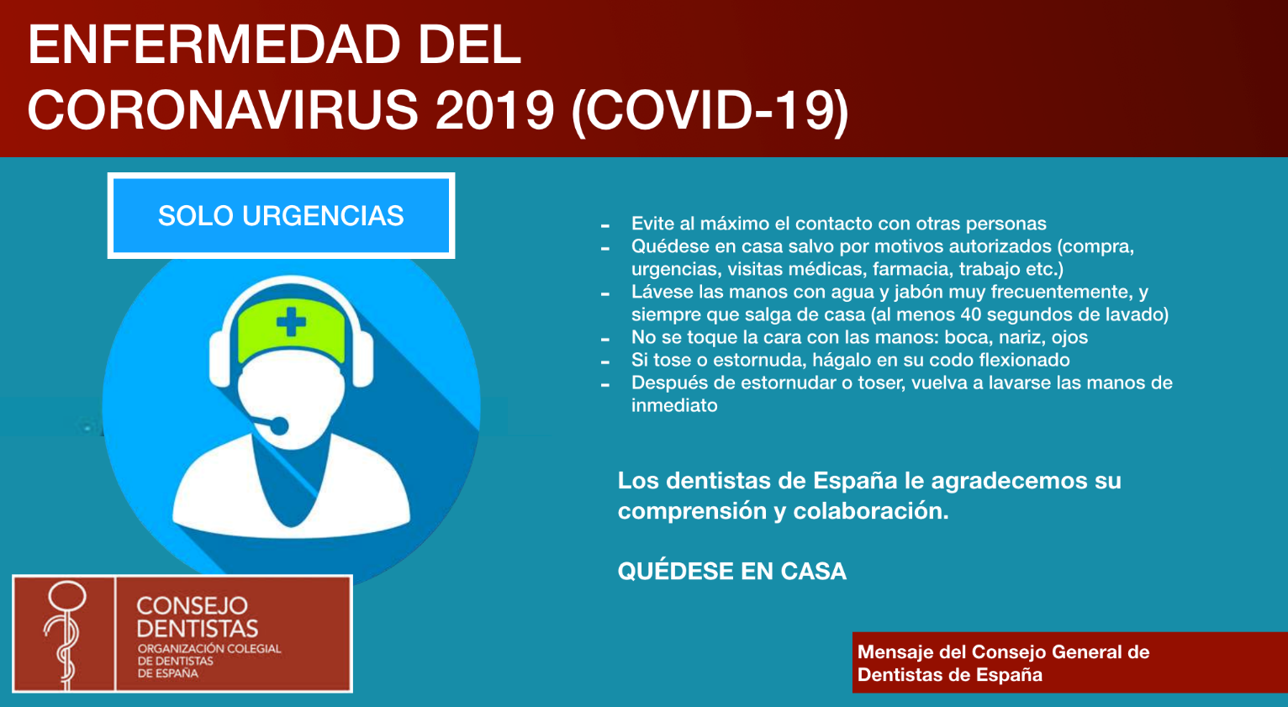

Gracias por su colaboración y confianza. La clínica volverá a ponerse en contacto con usted cuando la situación se normalice.

Un cordial saludo.

